上海佛吉亚（南京）汽车座椅有限公司
招工简章
公司是全球第六大汽车零部件制造商，法资企业，为汽车制造一线品牌、主要致力于四大核心汽车业务：汽车座椅、排放控制技术系统、内饰系统和汽车外饰，公司在全国有多地分别有生产基地、主要生产基地在南京、合肥、常熟、天津、广东深圳等地，因公司发展、大力招聘人才、佛吉亚欢迎您的加入南京工厂。
招聘岗位：装配操作工、物流操作工、质量检验员
招聘人数：80名
招聘要求：男，18-42周岁，高中以上学历，身体强健，学习能力强
上班时间：长白班加班，或是倒班
薪资：小时工19.5/小时另外+1元绩效工资=20.5元X10.5小时=215/天X26天=5596元/月，平均工资5500-7000元/月。
福利待遇：♦ 提供免费工作餐，居家式住宿 ♦ 缴纳高保额商业保险 ♦ 夏季高温费6、7、8、9四个月每月300
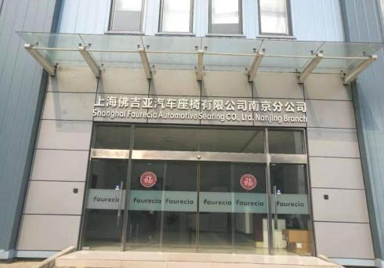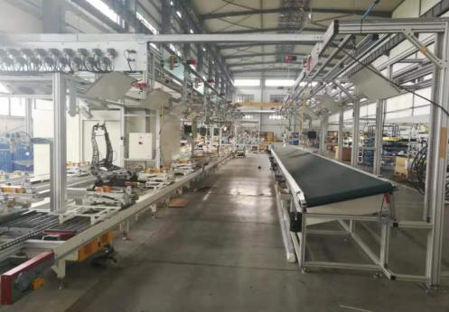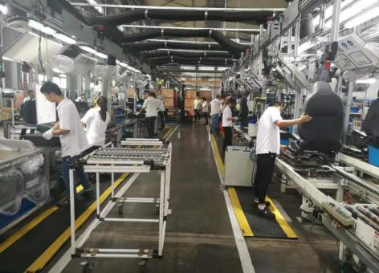
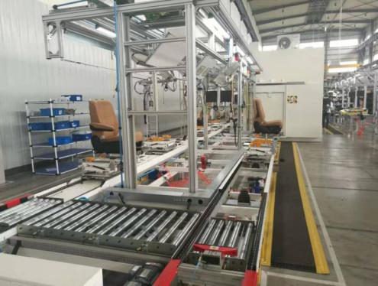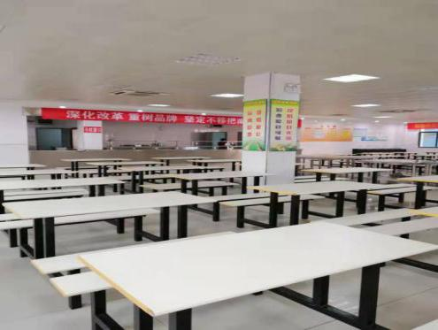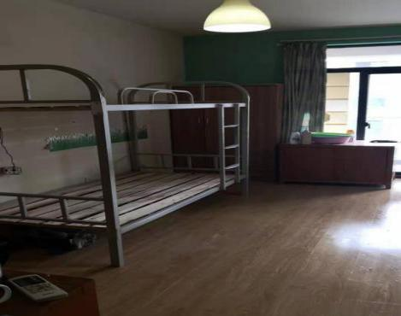
工作地点：江宁区候焦路123号（江宁大学城）

